Na razini otočnih gradova i općina u 2016. Godini dobit poduzetnika porasla za 143 %
Republika Hrvatska ima 1.244 otoka koji se geografski dijele na 78 otoka (kojima je površina veća od 1 km²), 524 otočića i 642 hridi i grebena. Stalno je naseljeno 47 otoka i poluotok Pelješac, a prema posljednjem popisu stanovništva iz 2011. godine zabilježen je rast broja stanovnika na otocima na kojima, u 344 naselja, živi 132 756 stanovnika, što je za 7886 više u odnosu na rezultate popisa iz 2001. godine.
Najviše otočnih gradova i općina je u Splitsko-dalmatinskoj županiji (16), a slijede Dubrovačko-neretvanska i Primorsko-goranska županija sa po 11 i Zadarska županija sa 10 otočnih gradova i općina. Šibensko-kninska županija ima dvije otočne općine, a Ličko-senjska jedan otočni grad (tablica 1).
Tablica 1. Popis 51 grada/općine - otočna područja
Otočna Hrvatska
Primorsko-goranska županija |  | Splitsko-dalmatinska županija
Cres/otok Cres | Punat/otok Krk | Bol/otok Brač | Okrug/otok Čiovo
Baška/otok Krk | Vrbnik/otok Krk | Milna/otok Brač | Hvar/otok Hvar
Dobrinj/otok Krk | Lopar/otok Rab | Nerežišća/otok Brač | Jelsa/otok Hvar
Krk/otok Krk | Rab/otok Rab | Postira/otok Brač | Sućuraj/otok Hvar
Malinska-Dubašnica/otok Krk | Mali Lošinj/otok Mali Lošinj | Pučišća/otok Brač | Stari Grad/otok Hvar
Omišalj/otok Krk |  | Selca/otok Brač | Šolta/otok Šolta
Ličko-senjska županija |  | Supetar/otok Brač | Komiža/otok Vis
Novalja/otok Pag |  | Sutivan/otok Brač | Vis/otok Vis
Šibenska županija |  | Dubrovačko-neretvanska županija
Murter/otok Murter | Tisno/otok Murter | Blato/otok Korčula | Mljet/otok Mljet
Zadarska županija |  | Korčula/otok Korčula | Janjina/poluotok Pelješac
Sali/Dugi otok | Tkon/otok Pašman | Lumbarda/otok Korčula | Orebić/poluotok Pelješac
Kolan/otok Pag | Vir/otok Vir | Smokvica/otok Korčula | Ston/poluotok Pelješac
Pag/otok Pag | Kali/otok Ugljan | Vela Luka/otok Korčula | Trpanj/poluotok Pelješac
Povljana/otok Pag | Kukljica/otok Ugljan | Lastovo/otok Lastovo
Pašman/otok Pašman | Preko/otok Ugljan
Izvor: Fina, Registar godišnjih financijskih izvještaja, obrada GFI-a za 2016. godinu
Prema analizi podataka iz godišnjih financijskih izvještaja poduzetnika sa područja otočnih gradova i općina u 2016. godini, koja je obuhvatila 51 grad/općinu, poslovalo je 4201 poduzetnik (u 2015. godini bilo je 3933 poduzetnika), koji su ukupno zapošljavali 20 844 radnika, što je u odnosu na prethodno poslovno razdoblje povećanje broja zaposlenih za 4,6 %.
Tablica 2. Osnovni financijski podaci poslovanja poduzetnika otočnih područja i svih poduzetnika RH u 2016. g.
(iznosi u tisućama kuna, prosječne plaće u kunama)
Opis | Otočna Hrvatska |  |  | Ukupno RH
 | 2015. | 2016. | Index | 2015. | 2016. | Index
Broj poduzetnika |  | 4.201 | - |  | 114.483 | -
Broj zaposlenih | 19.934 | 20.844 | 104,6 | 811.607 | 853.110 | 105,1
Ukupni prihodi | 9.396.475 | 9.900.833 | 105,4 | 602.185.147 | 633.109.425 | 105,1
Ukupni rashodi | 9.219.189 | 9.508.862 | 103,1 | 579.471.489 | 602.063.828 | 103,9
Dobit prije oporezivanja | 682.559 | 712.951 | 104,5 | 40.125.222 | 45.702.437 | 113,9
Gubitak prije oporezivanja | 505.274 | 320.980 | 63,5 | 17.411.564 | 14.656.840 | 84,2
Dobit razdoblja | 625.924 | 612.421 | 97,8 | 34.416.661 | 38.695.898 | 112,4
Gubitak razdoblja | 505.080 | 318.391 | 63,0 | 17.033.958 | 14.660.642 | 86,1
Konsolidirani financijski rezultat – dobit (+) ili gubitak (-) razdoblja | 120.845 | 294.030 | 243,3 | 17.382.703 | 24.035.256 | 138,3
Izvoz | 1.508.242 | 1.601.530 | 106,2 | 112.453.659 | 119.433.879 | 106,2
Uvoz | 437.234 | 421.585 | 96,4 | 92.327.857 | 100.350.185 | 108,7
Bruto investicije samo u novu dugotrajnu imovinu | 782.793 | 717.439 | 91,7 | 24.669.987 | 25.225.962 | 102,3
Prosječna mjesečna neto plaća po zaposlenom | 4.650 | 4.791 | 103,0 | 5.049 | 5.140 | 101,8
Izvor: Fina, Registar godišnjih financijskih izvještaja, obrada GFI-a za 2016. godinu
Prema podacima iz financijskih izvještaja za 2016. godinu, poduzetnici otočnih područja iskazali su pozitivan konsolidirani financijski rezultat u iznosu od 294,0 milijuna kuna te tako ostvarili povećanje za 143,3 % u odnosu na prethodnu poslovnu godinu. Od ukupnog broja poduzetnika promatranog područja s dobitkom je poslovalo njih 60,7 % (2548 poduzetnika). Ukupan prihod navedene skupine poduzetnika koji je ostvaren u 2016. godini iznosio je 9,9 milijardi kuna, što je povećanje od 5,4% u odnosu na prethodnu 2015. godinu. Najveći doprinos rezultatu dali su poduzetnici grada Krka sa 1,2 milijarde kuna (12,1% udjela u ukupnim prihodima otočnih područja) te poduzetnici gradova Mali Lošinj (9,7%) i Cres (6,6%).
Prosječna mjesečna neto plaća obračunata kod poduzetnika otočnih općina i gradova u 2016. godini iznosila je 4.791 kunu, odnosno 3,0 % više u odnosu na prethodnu godinu te 6,8 % manje od iznosa prosječne mjesečne neto plaće zaposlenih kod poduzetnika na razini RH (5.140 kuna). Najveća prosječna mjesečna neto plaća obračunata je kod poduzetnika sa sjedištem u Hvaru (5.882 kune), a slijede poduzetnici sa sjedištem u općini Sutivan (5.854 kune), općini Punat (5.446 kuna), gradu Krku (5.435 kuna) te općini Nerežišća (5.404 kune). Ukoliko se promatraju prosječne mjesečne neto plaće na razini otoka/poluotoka, najvišu plaću isplatili su poduzetnici otoka Cresa, u iznosu od 5.369 kuna, a najmanju poduzetnici otoka Korčule (4.503 kune) (grafikon 1.).
Grafikon 1. Prosječna mjesečna neto plaća po zaposlenom u 2016. g. na razini otoka/poluotoka
(iznosi u tisućama kn)
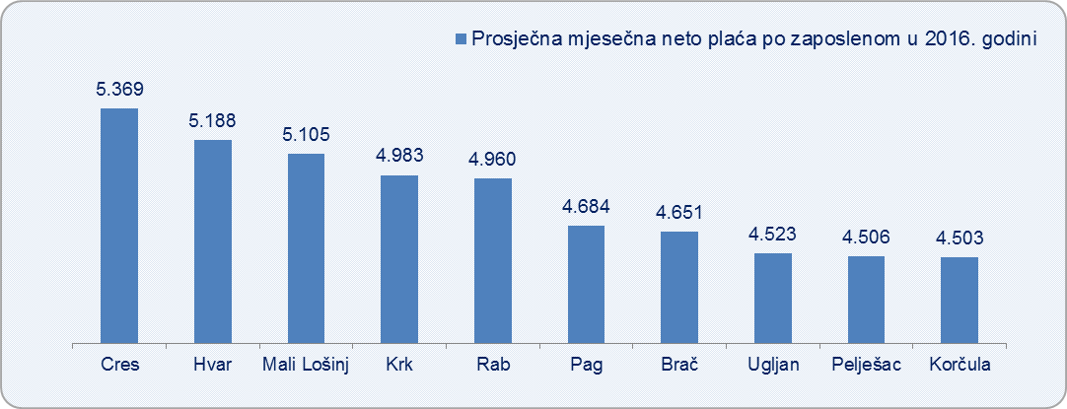
Izvor: Fina, Registar godišnjih financijskih izvještaja
U odnosu na prethodnu godinu, zabilježeno je povećanje prihoda od izvoza za 6,2 %, a smanjenje uvoza za 3,6 % te su poduzetnici otočnih područja u 2016. godini ostvarili trgovinski saldo od 1,2 milijarde kuna. Bruto investicije samo u novu dugotrajnu imovinu bilježe smanjenje od 8,3 % u odnosu na 2015. godinu.
Tablica 3. Osnovni financijski podaci poslovanja poduzetnika otočnih područja u 2016. godini prema veličini
(iznosi u tisućama kuna, udjeli u %)
Opis | Ukupno | Mikro |  | Mali |  | Srednje veliki |  | Veliki
 |  | Iznos | Udio u uk. (%) | Iznos | Udio u uk. (%) | Iznos | Udio u uk. (%) | Iznos | Udio u uk. (%)
Broj poduzetnika | 4.201 | 3.870 | 92,1 | 287 | 6,8 | 37 | 0,9 | 7 | 0,2
Broj zaposlenih | 20.844 | 7.137 | 34,2 | 6.062 | 29,1 | 4.477 | 21,5 | 3.168 | 15,2
Ukupan prihod | 9.900.833 | 2.608.238 | 26,3 | 3.041.716 | 30,7 | 2.587.116 | 26,1 | 1.663.763 | 16,8
Ukupni rashodi | 9.508.862 | 2.547.374 | 26,8 | 2.906.495 | 30,6 | 2.422.600 | 25,5 | 1.632.393 | 17,2
Dobit prije oporezivanja | 712.951 | 253.965 | 35,6 | 193.894 | 27,2 | 179.093 | 25,1 | 85.999 | 12,1
Gubitak prije oporezivanja | 320.980 | 193.102 | 60,2 | 58.673 | 18,3 | 14.577 | 4,5 | 54.628 | 17,0
Porez na dobit | 97.941 | 41.781 | 42,7 | 24.226 | 24,7 | 18.454 | 18,8 | 13.480 | 13,8
Dobit razdoblja | 612.421 | 212.394 | 34,7 | 166.869 | 27,2 | 160.639 | 26,2 | 72.519 | 11,8
Gubitak razdoblja | 318.391 | 193.311 | 60,7 | 55.874 | 17,5 | 14.577 | 4,6 | 54.628 | 17,2
Konsolidirani financijski rezultat – dobit (+) ili gubitak (-) razdoblja | 294.030 | 19.083 | 6,5 | 110.995 | 37,7 | 146.062 | 49,7 | 17.891 | 6,1
Izvoz | 1.601.530 | 70.649 | 4,4 | 353.707 | 22,1 | 644.414 | 40,2 | 532.761 | 33,3
Uvoz | 421.585 | 51.774 | 12,3 | 75.446 | 17,9 | 127.508 | 30,2 | 166.857 | 39,6
Bruto investicije samo u novu dugotrajnu imovinu | 717.439 | 129.972 | 18,1 | 283.866 | 39,6 | 139.151 | 19,4 | 164.450 | 22,9
Prosječna mjesečna neto plaća po zaposlenom | 4.791 | 3.830 | 79,9 | 5.021 | 104,8 | 5.155 | 107,6 | 5.999 | 125,2
Izvor: Fina, Registar godišnjih financijskih izvještaja
Analiza poduzetnika Otočne Hrvatske prema veličini poduzetnika, pokazala je kako su najbrojniji mikro poduzetnici sa 92,1 % udjela u ukupnom broju poduzetnika registriranih na promatranom području. Osim navedenog, isti sudjeluju s najvećim udjelom u dobiti razdoblja (34,7 %) te zapošljavaju i najveći broj radnika, odnosno 34,2 % od ukupnog broja zaposlenih na području otočnih gradova i općina. Kategorija malih poduzetnika najviše doprinosi ukupno ostvarenim prihodima (30,7 %), rashodima (30,6 %) te bruto investicijama samo u novu dugotrajnu imovinu (39,6 %) Otočne Hrvatske. Svojim poslovanjem u 2016. godini, srednje veliki poduzetnici najviše pridonose ukupnom financijskom rezultatu sa ostvarenih 146,1 milijun kuna neto dobiti, što je 49,7 % ukupnog rezultata. Sve navedene skupine poduzetnika iskazale su pozitivan konsolidirani financijski rezultat te time utjecale na ukupan rezultat promatranog područja.
Prema djelatnosti poduzetnika, u 2016. godini djelatnost I – Djelatnost pružanja smještaja te pripreme i usluživanja hrane bilježi najveći ukupan prihod (2,5 milijarde kuna), što predstavlja 25,3 % ukupnih prihoda svih otočnih područja. Slijede poduzetnici djelatnosti G - Trgovina na veliko i malo sa 2,1 milijardi kuna ili 21,5 % ukupnih prihoda te poduzetnici djelatnosti C - prerađivačka industrija sa 1,3 milijardi kuna, odnosno 12,6 % ukupnih prihoda svih gradova/općina otočnih područja. Među poduzetnicima u području djelatnosti pružanja smještaja te pripreme i usluživanja hrane (I), po visini ostvarenih prihoda prvo je društvo JADRANKA HOTELI d.o.o. (Mali Lošinj). U djelatnosti trgovina na veliko i malo (G) najveći ukupni prihod ostvarilo je društvo TRGOVINA KRK d.d. (Malinska), a u prerađivačkoj industriji (C), društvo SARDINA d.o.o. (Postira).
Tablica 4. Osnovni financijski podaci poslovanja poduzetnika otočnih područja u 2016. g. prema djelatnostima (iznosi u tisućama kuna, prosječne plaće u kunama)
Područje djelatnosti | Broj poduzetnika | Broj zaposlenih | Ukupan prihod | Konsolidirani financijski rezul. – dobit (+) ili gubitak (-) razdoblja | Prosječna mjesečna neto plaća po zaposlenom
A) Poljoprivreda, šumarstvo i ribarstvo | 219 | 1.254 | 758.025 | 39.673 | 4.708
C) Prerađivačka industrija | 334 | 2.897 | 1.251.239 | 49.034 | 4.639
F) Građevinarstvo | 454 | 2.225 | 1.178.961 | 10.821 | 4.551
G) Trgovina na veliko i malo | 662 | 2.800 | 2.128.201 | 75.784 | 4.336
I) Djelatnost pružanja smještaja te pripreme i usluživanja hrane | 851 | 6.285 | 2.500.816 | 60.321 | 5.003
Ostale djelatnosti | 1.681 | 5.383 | 2.083.591 | 58.397 | 4.979
Ukupno | 4.201 | 20.844 | 9.900.833 | 294.030 | 4.791
Izvor: Fina, Registar godišnjih financijskih izvještaja
Unutar spomenutih djelatnosti najveći je broj poduzetnika u djelatnosti I – Djelatnost pružanja smještaja te pripreme i usluživanja hrane (851 poduzetnik), što je i očekivano s obzirom na geografski položaj poslovanja poduzetnika te sam status Republike Hrvatske kao popularne turističke destinacije. U istoj djelatnosti zaposlen je i najveći broj radnika (6.285), odnosno 30,2 % od ukupnog broja zaposlenih u svim djelatnostima promatranog uzorka. U djelatnosti G - Trgovina na veliko i malo poslovalo je 662 poduzetnika koji su zapošljavali 13,4 % od ukupnog broja zaposlenih u svim djelatnostima otočnih gradova/općina te su ostvarili najveći konsolidirani financijski rezultat – neto dobit u iznosu od 75,8 milijuna kuna.
Unutar istaknutih djelatnosti najveća prosječna mjesečna neto plaća u 2016. godini, u iznosu od 5.003 kune, obračunata je u djelatnosti I – Djelatnost pružanja smještaja te pripreme i usluživanja hrane. Slijede poduzetnici djelatnosti A - poljoprivreda, šumarstvo i ribarstvo sa obračunatom prosječnom mjesečnom neto plaćom od 4.708 kuna te poduzetnici djelatnosti C - Prerađivačka djelatnost sa iznosom plaće od 4.639 kuna (tablica 4.).
Grafikon 2. i 3. Udio rezultata u ukupnim prihodima otočnih područja prema djelatnosti i vlasništvu poduzetnika u 2016. godini
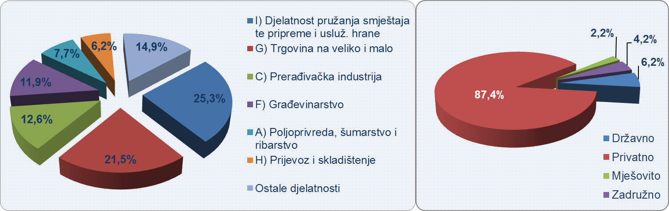
Izvor: Fina, Registar godišnjih financijskih izvještaja
Promatrano na razini pojedinoga otoka/poluotoka, najveći broj poduzetnika i zaposlenih registriran je na najnaseljenijem otoku, na otoku Krku. U gradu Krku te u 6 općina otoka Krka, u 2016. godini, ukupno je 766 poduzetnika koji su imali 4587 zaposlenih. Iza otoka Krka prema broju poduzetnika slijedi najviši hrvatski otok – Brač sa 608 poduzetnika u osam općina kod kojih je u promatranom razdoblju bilo zaposleno 2621 radnik. Na trećem mjestu slijedi najsunčaniji hrvatski otok – Hvar, sa 384 poduzetnika i 1579 zaposlenih u dvije općine (Jelsa i Sućuraj) i dva grada (Hvar i Stari Grad). Otok Korčula sa 343 poduzetnika zauzima četvrto mjesto promatrane rang ljestvice. Poduzetnici su registrirani u gradu Korčuli i 4 općine (Blato, Vela Luka, Lumbarda i Smokvica), a u 2016. godini zapošljavali su 1775 radnika. Na najvećem otoku, otoku Cresu najviše je zaposlenih u odnosu na broj poduzetnika. Kod 97 poduzetnika zaposleno je 1509 radnika, što je u prosjeku 15,6 radnika po poduzetniku. Društvo s najvećim brojem zaposlenih na otoku Cresu je AUTOTRANS d.o.o., koje je u 2016. godini zapošljavalo je 670 radnika.
Prema produktivnosti rada (ukupni prihod po zaposlenom), na prvom su mjestu poduzetnici otoka Paga (gradovi Novalja i Pag, općine Kolan i Povljana) s ukupnim prihodom po zaposlenom od 610,9 tisuća kuna, a najviše zahvaljujući prihodu po zaposlenom kod poduzetnika u gradu Novalji koji iznosi 686,3 tisuće kuna.
Grafikon 4. Prihod po zaposlenom u 2016. godini na ukupnoj razini otočnih gradova/općina (iznosi u tisućama kuna)
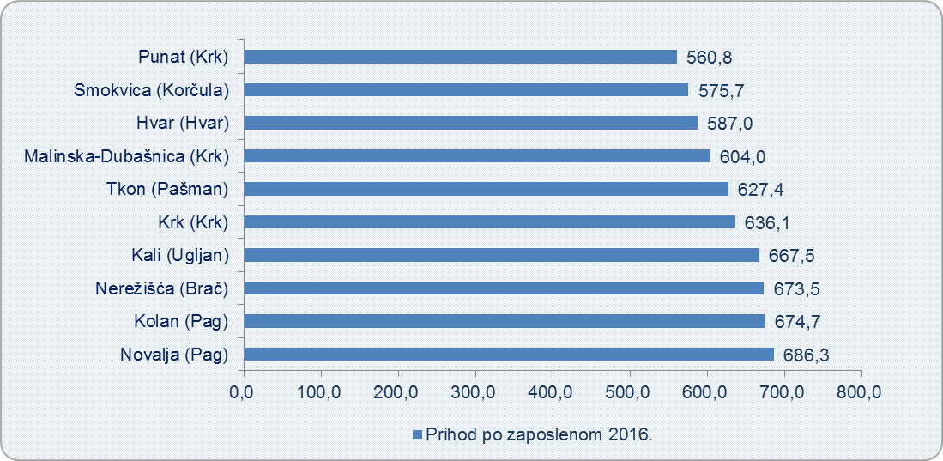
Izvor: Fina, Registar godišnjih financijskih izvještaja
Više informacija dostupno u Analizi financijskih rezultata poslovanja poduzetnika po svim gradovima i općinama RH.
Kontakt i narudžbe: analize@fina.hr

Izvor: Hrvatski hidrografski institut, listopad 2013. godine.

